**Лабораторная** **работа №2**

**НЕРАЗВЕТВЛЁННЫЕ ЦЕПИ СИНУСОИДАЛЬНОГО ТОКА**

**Цель работы**

1. Практическое ознакомление с установившимися режимами в последовательных RL-, RC- и RLC-цепях синусоидального тока.

**Задание 1**

|  |  |  |  |  |  |  |  |  |
| --- | --- | --- | --- | --- | --- | --- | --- | --- |
| Сопротивление Х | | При частоте f, Гц | | | | | | |
| 30 | 40 | 50 | 60 | 80 | 100 | 120 |
| Рассчитано | XL, Ом | 9,9 | 13,2 | 16,5 | 19,8 | 26,4 | 33 | 39,6 |
| Измерено | U, B | 0,296м | 1,418м | 0,765м | 2,099м | 0,48м | 0,925м | 0,511м |
| I, A | 0,302 | 1,139 | 0,468 | 1,063 | 0,181 | 0,279 | 0,129 |
| XL, Ом | 9,9 | 13,2 | 16,5 | 19,7 | 26,5 | 33,2 | 39,6 |
| Рассчитано | XC, Ом | 18,3 | 13,7 | 11 | 9,1 | 6,7 | 5,5 | 4,6 |
| Измерено | U, B | 3,264м | 3,704м | 2,464м | 1,098м | 1,053м | 3,097м | 0,658м |
| I, A | 0,179м | 0,271м | 0,226м | 0,119м | 0,155м | 0,57м | 0,144м |
| XC, Ом | 18,2 | 13,7 | 10,9 | 9,2 | 6,8 | 5,4 | 4,6 |

L = 52,5мГн = 0,0525 Гн

C = 290мкФ = 0,00029 Ф

XL = 2πf L

XС = 1 /(2π f C)

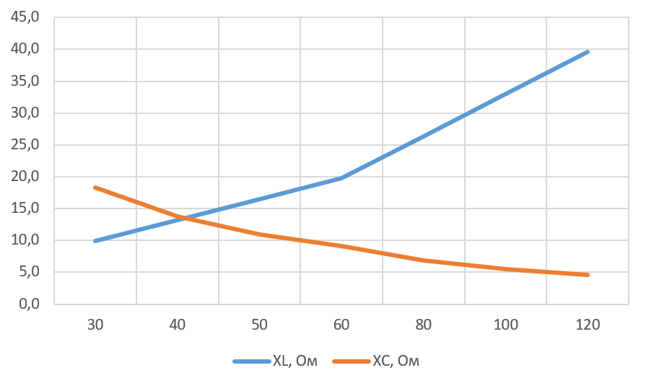

(40,8; 13,5)

**Задание 2**

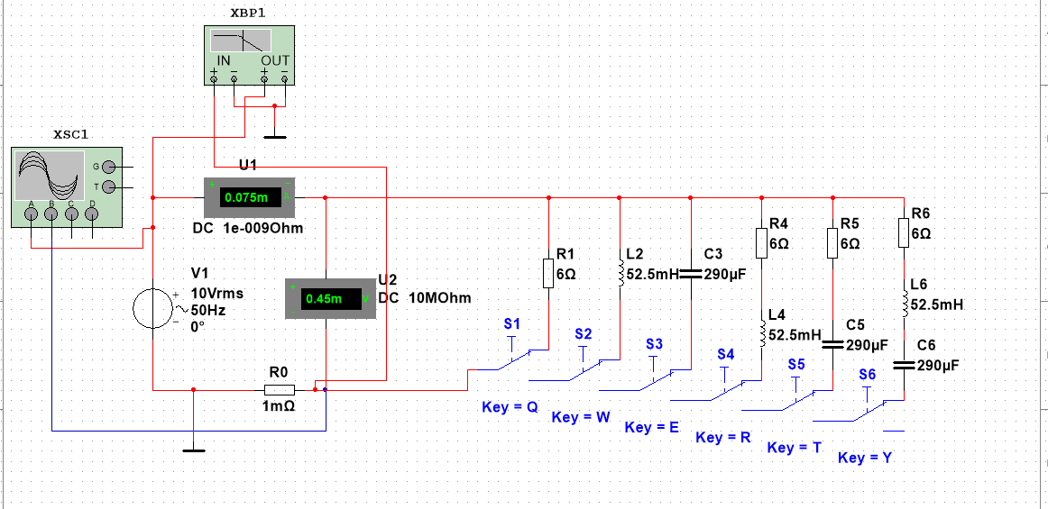

**Задание 3**

I1 = U/R1

I1 = 0.075 мА

Отчёт осциллограммы UL(t) и IL(t) при f = 50 Гц

φ = 360°Δt/T

φ = 90°

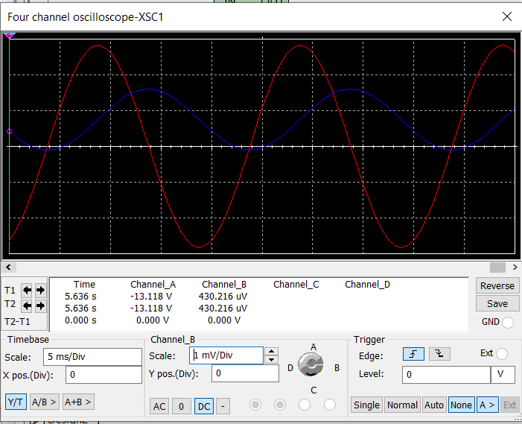

Отчёт осциллограммы UС(t) и IС(t) при f = 50 Гц

φ = 360°Δt/T

φ = 90°

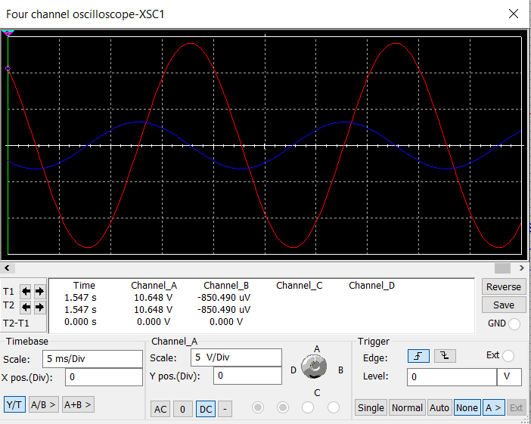

**Задание 4**

|  |  |  |  |  |  |  |
| --- | --- | --- | --- | --- | --- | --- |
| Ветвь | Измерено | | | Рассчитано | | |
| U, В | I, А | φ град | Z = U/I  Ом | R = Zcosφ  Ом | X = Zsinφ, Ом |
| $$R_{4}L_{4}$$ | 1,149м | 0,346м | 56,8 | 3,32 | 1,82 | 2,78 |
| $$R_{5}C_{5}$$ | 2,174м | 0,275м | 56,8 | 7,9 | 4,33 | 6,61 |
| $$R_{6}L_{6}C_{6}$$ | 1,6м | 0,427м | 36 | 3,75 | 3,03 | 2,2 |

φ = 360°Δt/T

$$R_{4}L_{4}$$

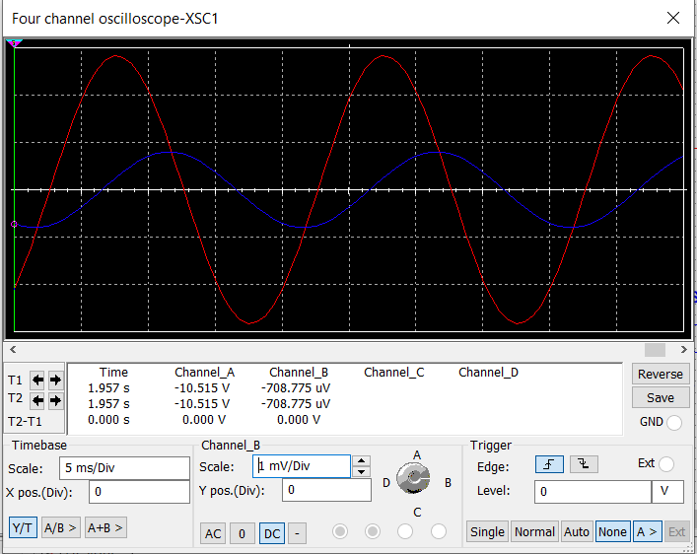

$$R_{5}C_{5}$$

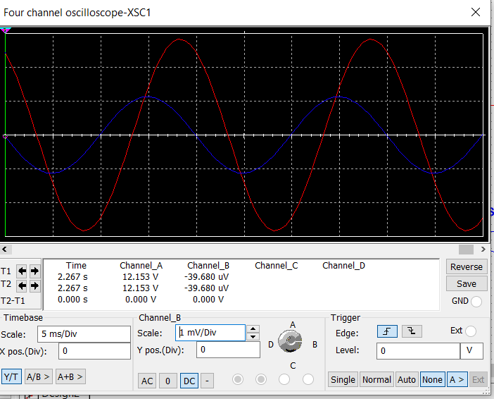

$$R_{6}L_{6}C_{6}$$

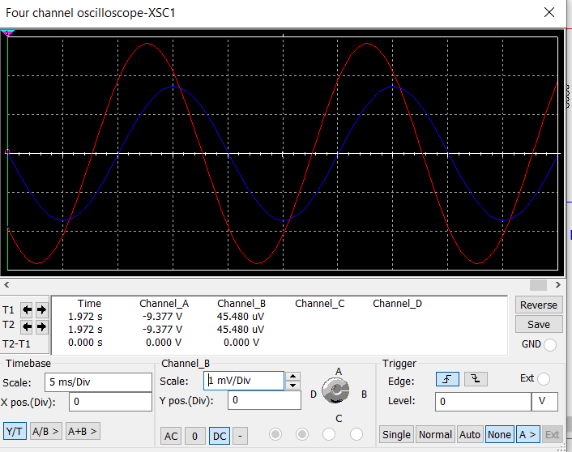

**Вывод:** Мы на практике ознакомились с установившимися режимами в последовательных RL-, RC- и RLC-цепях синусоидального тока.